七校联盟2018—2019学年第一学期高一期末复习卷
历史试题
於中高一历史备课组 2018．12
- 选择题（本题共35小题，每小题2分，共70分，在列出的四个选项中，选出最符合题目要求的一项。）
1.奥地利著名经济学家熊彼特提出了“领地国家”与“税收国家”的概念。其中“领地国家”的特征是：
国王的税收有两个来源，一部分来自国王自己的领地，一部分来自诸侯的进贡；国王则无权直接对诸侯领地进行征税。根据这一定义，下列中国占代王朝中属“领地国家”的是 ( )
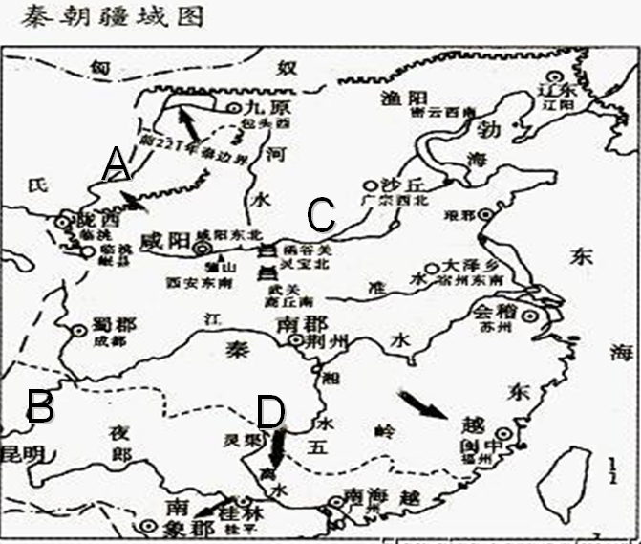
A.西周 B.秦 C.唐 D.清
2.《荀子·富国》记载：“今是土之生五谷也，人善治之，则亩
数盆，一岁而再获之。”这主要说明了（ ）
A．男耕女织的生产方式 B．古代中国土地兼并严重
C．精耕细作提高农产品亩产量 D．铁农具和牛耕被广泛推
3.秦朝为了统一“西南夷”地区，开辟了“五尺道”，请问
“五尺道”位于右图中的 （ ）
4.汉代发明了一种既能解决地表土质疏松无法开渠，又能减少
明渠在输送过程中蒸发和渗漏的渠道。这种渠道是（ ） 第3题图
A.都江堰 B.郑国渠 C.井渠 D.水排
5.某学校拟组织一次以“浙江古代文明成果”为主题的图片展。下列素材可以入选的有 （ ）
①越窑的青瓷 ②大邑的白瓷 ③钱山漾的绢片 ④马王堆的素纱襌衣
A．①③ B．②③ C．①④ D．②④
6．中国古代皇帝制度建立后，围绕集权与分权，官僚体制不断调整和变化。下列与“分宰相之权”相关联的是( )
A．刺史制 B．参知政事 C．内阁制 D．军机处
7.在中国古代，“自大街及诸坊巷，大小铺席，连门俱是，无虚空之屋，每日清晨，两街巷门，浮铺上行
市买卖，热闹至饭前，市罢而收。”这种情形最早应该出现于 （ ）
A．宋朝 B．.汉朝 C．.唐朝 D．清朝
8.元起朔方，固已尚释教（佛教），及得西域，世祖以地广而险远……思有以因其俗而柔其人，郡县土番之地，设官分职，而领之于帝师。＂材料中的“官”隶属于 （ ）
A．宣政院 B．中书省 C．理藩院 D．行中书省
9.明朝的内阁距离皇帝寝宫1000米，清朝的军机处距离皇帝寝宫只有50米。政务中心逐步靠近皇帝寝宫的这一过程，从本质上体现了 ( )
A.皇帝寝宫建筑布局愈益合理 B.政府行政效能不断提高
C.中央集权的不断加强 D.君主专制的不断强化
10．“广州是传统的外贸口岸；福州靠近盛产红茶的武夷山；上海地处长江入海口附近。”这是英国人在《南京条约》中把上述地区作为通商口岸的理由。这反映了英国发动鸦片战争的目的是 （ ）
①向中国倾销鸦片 ②掠夺中国原料 ③打开中国市场 ④向中国输出资本
A．①②③④ B．②③④ C．②③ D．①④
11.读下图。导致1843—1852年英国制造品输华值发生变化的根本原因是 （ ）
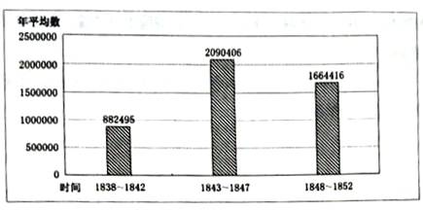
1843—1852年英国制造品输华值（年平均数）单位：镑
A.鸦片耗去了中国对英国制造品的支付能力 B.中国征内地税限制了英国制造品在华销售
C.英国制造品输入太多超过中国的购买能力 D.英国制造品遭到中国自然经济的顽强抵抗
12.1896年，法国商人在苏州开设工厂也是合法的。其设厂的依据有 ①“片面最惠国待遇”的规定 ②领事裁判权的规定 ③《马关条约》的有关规定 ④《辛丑条约》的有关规定 ( )
A.①②③ B．②③④ C．②③ D．①③
13.晚清一著名人士提出:“机器厂可兴作业,小轮舟可便通达,今各省皆为厉禁……徒使三洋货流行”,建议“宜纵民为之,并加保护”。上述主张被清政府正式推行是在 ( )
A. 19世纪70年代 B. 19世纪80年代
C. 19世纪90年代 D. 20世纪20年代
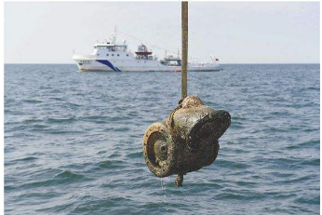
14.考古证实：右图是“丹东一号”出水的文物。“丹东一号”正是“甲午
海战”中沉没的致远舰。123年前，致远舰留给国人的绝响是危难关头撞
向敌舰。请问下令开足马力撞向敌舰的管带是 ( )
A．丁汝昌 B．林永升 C．邓世昌 D．刘永福
15.某同学对辛亥革命的主要史实通过画时间轴的方式呈现出来，图中①②分别为 ( )
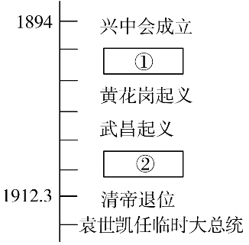
A．湖北军政府成立；同盟会成立 B．同盟会成立；中华民国临时政府成立
C．同盟会成立；《中华民国临时约法》颁布 D．中华民国临时政府成立；《中华民国临时约法》颁布
16.“二十八日，杭州学生联合会召开紧急会议，决议于二十九日一律罢课，宣誓救亡。发出罢课宣言，责北京政府‘邪正不辨，功罪颠倒’…”“学生联合会再发宣言，将官厅镇压学生爱国罢课运动通告全国。重申五月二十九日十七校学生三千人与全国同学诸君‘一致行动’，实行罢课。”从材料内容判断，学生罢课的主要原因是 ( )
A.袁世凯尊孔复古 B.北洋政府出卖国家主权
C.国民党政府发动“四一二”反革命政变 D.国民政府采取不抵抗政策
17．1927年12月1日,蒋介石与宋美龄在上海举行婚礼,下图是当时婚礼的照片。从这张照片当中可以看出的信息是当时中国 ( )
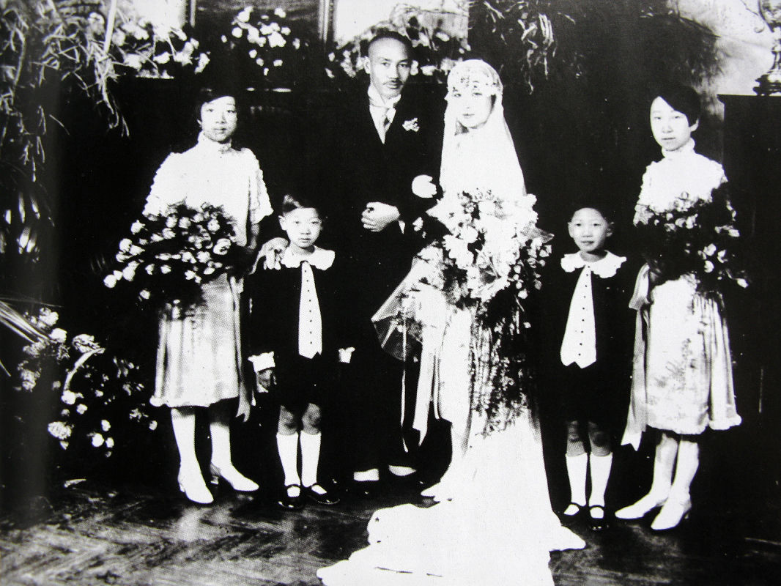
蒋介石与宋美龄婚照
①已经有人穿西式礼服 ②已经出现了西化的“文明婚礼”
③生活习俗已经深受西方文明的影响 ④所有的高官显贵都穿西式礼服以显示自己的文明程度
 A．①②③ B．①② C．②③ D．①④
18．某记者回忆从业生涯时说，20世纪80年代他曾以“书信电报”的方式发送文稿。他先把整篇稿子逐字填写在电报纸上，邮局再逐字译成电报码，利用电流把“点点杠杠”符号传输，对方通过无线电接收机接收信号还原文稿。这种通信方式在中国最早出现于 ( )
A．19世纪中期 B．19世纪末期 C．20世纪初期 D．20世纪中期
- 在西北小山村的土坏墙上，写着醒目的黑字标语：“打倒喝我们血的军阀！”“打倒把中国出卖给日本的
汉奸！”“欢迎一切抗日军队结成统一战线！”“中国红军万岁！”这一历史场景最早出现在（ ）
A．九一八事变前后 B．一・二八事变以前
C．西安事变前后 D．八一三事变以后
20.某一宣言称：承认三民主义为今日中国之必需，取消“苏维埃政府”，将红军改编为国民革命军该宣
发表于 ( )
A．辛亥革命时期 B．北伐战争时期 C. 抗日战争时期 D．解放战争期间
21.有人对照过中日两国的历史教科书，发现有关“南京大屠杀”的说法差别很大，为了更客观地探究真
高一同学李爱华可搜集的史料包括 ( )
①当年受害幸存者的控诉材料 ②当年驻南京美国记者所拍的新闻照片 ③侵华日军老兵的回忆录 ④国际红十字协会人员所作的记载
A ①② B ②③④ C ①②③④ D ①②③
22．周恩来在政协某次会议上指出：“由新民主主义到社会主义虽然是一场革命，但可以采取逐步的和平转变的办法，而不是在一天早晨突然宣布实行社会主义。”这里“逐步的和平转变的办法”是指( )
A．建立国家工业化基础
B．发展农业、轻工业，更多利用沿海工业
C．改革首先在农村取得突破性进展，进而转向城市
D．对农业、手工业和资本主义工商业的社会主义改造
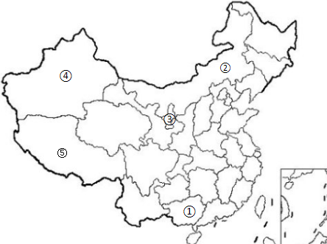
23.“计划多一点还是市场多一点，不是社会主义与资本主义的本质区别。”邓小平的这一言论发表于
A．中共十一届三中全会 B．中共十四大
C．中共十五大 D．南方谈话
24. 2018年是广西壮族自治区（图中①即为广西）成
立60周年。新中国成立后，依据宪法规定，我
国共设立了5个民族自治区。观察右图，指出其
余四个成立的先后顺序 ( )
- ③②④⑤ B．②⑤③④
C．②④⑤③ D．②④③⑤
25.我国于20世纪50年代提出的外交方针、原则，至今仍富有生命力并被国际社会广泛接受的有①“求同存异”方针②和平共处五项原则③不结盟政策④“一国两制”方针 ( )
A．①② B．③④ C．①②④ D．①②③④
26. 周恩来说：“我们注意到尼克松总统来华前的讲话中也谈到，‘我们必须做的事情是寻找某种办法使我们可以有分歧而又不成为战争中的敌人。’我们希望……两国的关系能够有一个新的开始。”这个“新的开始”发生在 ( )
A．20世纪50年代 B．20世纪60年代
C．20世纪70年代 D．20世纪80年代
27. 1997年6月30日午夜至7月1日凌晨，香港政权交接仪式隆重举行。香港回归是中华民族发展史上的重大事件，它的重要意义是 ( )
A．在中国国土上彻底结束了外国列强的占领
B．中国在完成统一大业道路上迈出重要一步
C．为安全先行的新型区域合作模式提供范例
D．推动中国改革开放步入一个新的发展时期
28. 下表所示为《中国与哈萨克斯坦等中亚国家进出口贸易额统计》（略表），它反映了 ( )
 | 2000 | 2006 | 2010 | 2011 | 2012 | 2013
中国对中亚出口额（亿美元） | 7．7 | 52．3 | 165．3 | 185．8 | 213 | 232．3
中国对中亚进口额（亿美元） | 10．5 | 35 | 135．8 | 210．2 | 246．4 | 270．3
①中国对中亚国家的进出口额呈上升趋势
②世界银行主导下的金融合作产生积极效果
③结伴而不结盟关系下的新型区域合作模式彰显活力
④中国与中亚国家和地区的多边贸易稳定了世界经济秩序
A．①④ B．②③ C．①③ D．②④
29.在雅典，所谓的“公民”，即“一个公民是一个兵士、一个法官，并且还是政府会议中的一分子：他所有的公共职务要亲自去做，不能用代表，必须亲自发言与投票”。这说明古代雅典 ( )
A．防范了专制独裁 B．易制定正确国策 C．民主范围的广泛 D．实行直接民主制
30.1688年英国宫廷政变被称为“光荣革命”。从文明演进的角度看，主要是因为它 ( )
A．推翻了英国的君主统治 B．改变了国王的权力来源
C．确立了英国的君主立宪制 D．标志着代议制的确立
31．英国代议制的确立和完善经历了漫长的过程，逐渐形成了一些惯例。如“国王不出席内阁会议”，“一旦内阁受到下院的反对，首相就要辞职向议会谢罪，或解散下院提前大选”，“内阁无需预先征得国王同意，即可召开会议”等。这反映出英国代议制的特点是( )
①内阁对议会负责 ②国王是最高权力的象征
③议会权力高于王权 ④国王、议会和内阁互不统属
A．①②③ B．①②④ C．①③④ D．②③④
32. 美国国家教育部门公布了一份“美国中学生必读书目”，《共产党宣言》赫然在列耐人寻味。《共产党宣言》最初是 ( )
A.《莱茵报》的核心文章 B.中国新民主主义革命指导思想
C.共产主义者同盟的纲领 D.欧洲三大工人运动的指导性文件
33．学者们对“二战后某一事件的影响”提出了两种看法。一种观点认为该事件是欧洲经济的“强心剂”和“及时雨”，是促进西欧走向联合的“粘合剂”；另一种观点认为该事件是欧洲分裂的“加速器”和“绝缘体”。这一历史事件是 ( )
A．“铁幕”演说 B．杜鲁门主义的提出
C．马歇尔计划的实施 D．北约的建立
34．铁托在一次会议上发言：“当我们走上独立的道路而不同两个对立阵营的国家集团结盟的时候，当我们反对分裂世界的政策和拒绝这个政策所带来的一切时，我们选择了一条艰苦的道路。”结合所学可知这次会议应该是 ( )
A. 万隆会议 B．布雷顿森林会议
C．日内瓦会议 D．第一次不结盟国家和政府首脑会议
35.下列事件，对战后美、苏两极格局具有冲击作用的有 ( )
①不结盟运动的诞生②日本经济的崛起③中华人民共和国在联合国合法席位的恢复④欧盟的成立
A．①②③ B．①②④ C．①③④ D．②③④
二、非选择题（36题10分，37题10分，38题10分，共,30分）
36.阅读材料，回答问题。
材料一 耿彪回忆说：他（注：张闻天）在当时中央的这个职务，在长征路上最先起来反对错误军事路线(毛泽东、张闻天、王稼祥)中最高的。所以认真想起来，遵义会议如果没有张闻天首先在中央提出这个问题来,会议就不可能开。事实上，如果他不提出来，也没有人敢提呀。如果谁也不提，毛主席也出不来，我们红军就不可能胜利到达陕北，也就不可能有后来的发展。
——金一南 《苦难辉煌》
材料二 中国共产党作为中华民族解放的先锋队，先后提出一系列重大理论和方针政策，尤其是积极倡导建立并坚决维护抗日民族统一战线，支撑起全民族救亡图存的希望，是全民族团结抗战的中流砥柱。
——据《中国抗日战争史简明读本》编写
- 根据材料一，并结合所学知识，回答遵义会议的伟大意义（6分）

（2）阅读材料二，请用1935年的相关史实证明中国共产党是全民族团结抗战的中流砥柱（4分）

37. 阅读下列材料，回答问题：
材料一 《美国1787年宪法》：美国的国家职权分为立法、司法和行政三个部门，总统和议员由人民选举产生。
材料二 《中华民国临时约法》：中华民国之主权，属于国民全体。……总统颁布的命令须由内阁总理副署才能生效。……参议院对于临时大总统，认为有谋叛行为时，得以总员四分之三以上之出席，出席员三分之二以上之可决弹劾之。
材料三 《中华人民共和国宪法》：中华人民共和国是工人阶级领导的、以工农联盟为基础的人民民主专政国家。
请回答：
(1)1787年宪法所体现的原则和美国共和政体在我国历史上留下过怎样的痕迹?对于“失败的并不是这种政体，而是一代人”怎么理解?(3分)

(2)材料二、三两部宪法在各自国家的民主政治建设上有何重要地位?相对于美国宪法，《中华民国临时约法》对大总统行使职权有哪些具体规定?用意是什么?(4分)
(3)材料四《中华人民共和国宪法》的颁布具有怎样的历史意义?到20世纪90年代，我国法制建设又有了怎样的发展? (3分)

38. 阅读下列材料，回答问题：
材料一 （民国初期）是中国民族工业的黄金时期。一直处于不发达状态的中国资本主义是在辛亥革命之后才得到蓬勃发展的。
——（法）白吉尔：《中国资产阶级的黄金时代（1911——1937）》
材料二 100元法币购买力图示
——（美）伊佩霞《剑桥插图中国史》
- 结合材料一合所学知识，概括民国初期民族工业的发展的状况。（5分）

（2）1945—1949年中国民族工业发展处于怎样的境地？参考材料二并结合所学知识，从国民政府政策措施的角度，简述导致民族工业处于这一境地的原因。（5分）

七校联盟2018—2019学年第一学期高一期末复习卷答案
一．选择题
1 | 2 | 3 | 4 | 5 | 6 | 7 | 8 | 9 | 10
A | C | B | C | A | B | A | A | D | C
11 | 12 | 13 | 14 | 15 | 16 | 17 | 18 | 19 | 20
D | D | C | C | B | B | A | C | C | C
21 | 22 | 23 | 24 | 25 | 26 | 27 | 28 | 29 | 30
C | D | D | D | A | C | B | C | D | B
31 | 32 | 33 | 34 | 35
A | C | C | D | A
二．非选择题
36.（1）毛主席出来领导共产党和红军（或者：肯定毛泽东的正确主张，确立毛泽东为核心的党中央的正确领导）；红军就胜利到达陕北；第一次独立自主运用马克思主义原理解决自己的问题，是中国共产党从幼稚走向成熟的标志。（每点2分）
（2）中国共产党发表“八一宣言”号召停止内战，一致抗日；中共中央在瓦窑堡召开会，确立建立抗日民族统一战线的方针；一二·九运动以后，平津学生响应中国共产党的号召，南下深入工厂、农村和军队进行抗日宣传；（写出两点即可，如写前面两条，会议内容各1分）
37. (1)辛亥革命后仿效美国建立三权分立的民主共和制政府。(1分)这种政体在美国获得成功，在中国因袁世凯篡权而失败，可见失败的不是政体本身，而是中国民族资产阶级没有找到适合国情的救国之路。(2分)
(2)美国1787年宪法是世界上第一部成文宪法，有效防止专制；《中华民国临时约法》是中国近代第一部资产阶级宪法，是近代民主化的重要里程碑。(2分)内阁总理副署，参议院弹劾。(1分)限制袁世凯的权力，维护共和制度。(1分)
(3)是新中国第一部社会主义宪法，开创人民民主全新阶段。(1分)中共十五大提出“建设社会主义法治国家”的治国方略；1999年将“依法治国”写入宪法。(2分)
38.(1)出现短暂春天，发展速度、规模空前。（2分）轻工业有显著发展，重工业有一定增长。但主要分布在沿海地区，没有形成独立完整的工业体系。与外国资本、传统经济形式相比，仍居弱势地位。（3分）
(2)处于困境。（1分）国民党发动内战，使社会动荡；签订《中美友好通商航海条约》，利于美国经济侵略。依靠国家权力，扩张官僚资本。实行恶性通货膨胀政策和繁重的税收政策。（4分）

